Sennheiser und Extron schließen Partnerschaft für einwandfreie Konferenzlösungen

Die neuen Audio-DSP-Prozessoren aus der DMP Plus-Serie von Extron arbeiten perfekt mit dem TeamConnect Ceiling 2 Mikrofon-Array von Sennheiser zusammen

Wedemark, 11. Mai 2020 - Sennheiser kooperiert mit Extron Electronics, um einfach zu implementierende Audiolösungen für moderne Arbeitsumgebungen zu schaffen. Mit zertifizierten Steuerungstreibern für Sennheisers TeamConnect Ceiling 2 Deckenmikrofon, welche die Audio-DSPs der Extron DMP Plus-Serie ergänzen, können Kunden hochwertige Soundsysteme erstellen, die einfach zu steuern sind und zuverlässig arbeiten.

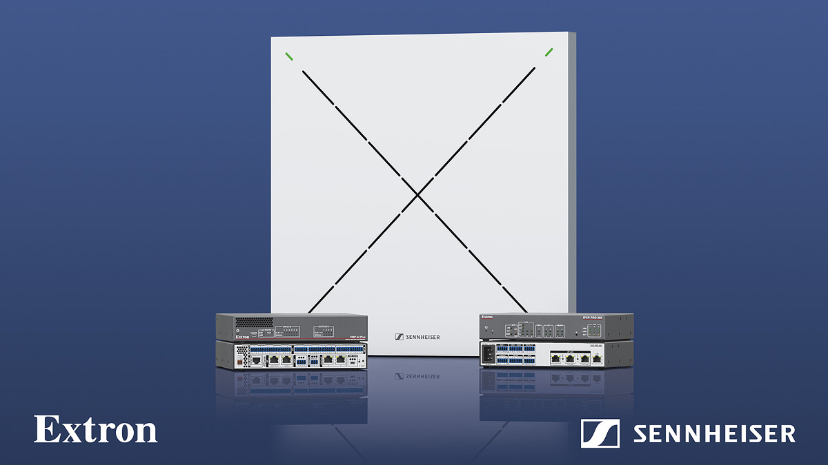
Die Partnerschaft zwischen Extron und Sennheiser ermöglicht sowohl für Teilnehmer vor Ort als auch aus der Ferne ein reibungsloses Konferenzerlebnis

Extron ist einer der weltweit führenden Hersteller professioneller AV-Produkte mit mehr als 35 Jahren Erfahrung in den Bereichen Corporate, Hochschulbildung, öffentliche Verwaltung, Gesundheitswesen und Gotteshäuser. Die Kooperation mit Sennheiser vereinfacht die Integration des TeamConnect Ceiling 2, Sennheisers Deckenmikrofon mit automatischer und adaptiver Beamforming-Technologie, mit den Audio-DSP-Prozessoren aus der DMP Plus-Serie von Extron.

„Für Extron ist es spannend, unsere branchenführenden Steuerungs- und DSP-Audiolösungen mit der 75-jährigen Erfahrung von Sennheiser im Mikrofonbereich zu kombinieren", sagt Casey Hall, Vice President of Worldwide Sales & Marketing bei Extron. „Durch die vereinfachte Integration zwischen den Produkten werden unsere gemeinsamen Kunden von verbesserten Arbeitsabläufen profitieren.“

„Wir bei Sennheiser arbeiten stets daran, unseren Kunden eine einzigartige und vor allem eine einfach umsetzbare Produkterfahrung zu bieten“, sagt Wienand Mensendiek, Head of Global Business Development & Commercialization bei Sennheiser. „Die Zusammenarbeit mit einem innovativen Unternehmen wie Extron und die Kombination von TeamConnect Ceiling 2, einem Deckenmikrofon, das auf dem Markt einzigartig ist, mit den DSPs von Extron macht genau das möglich.“

Das TeamConnect Ceiling 2 ist ein innovatives an der Decke montiertes Konferenzmikrofon. Es zeichnet sich durch die adaptive Beamforming-Technologie aus, die sich automatisch auf die Stimme des Sprechers fokussiert – so können sich die Sprecher während ihrer Präsentation frei im Raum bewegen. Die Lösung fügt sich harmonisch in jeden Konferenzraum ein und bietet eine leistungsstarke und diskrete Alternative zur Installation in mittleren bis großen Konferenzräumen, in denen tischmontierte Systeme nicht geeignet oder nicht möglich sind.

Die neuen Steuerungstreiber von Extron, welche ein einwandfreies Nutzererlebnis ermöglichen, wurden in Zusammenarbeit mit Sennheiser entwickelt und getestet. Als Teil der DMP Plus-Serie unterstützen die Audio-DSPs die Fernsteuerung des Mikrofonpegels und der Stummschaltung sowie die LED-Synchronisation mit dem TeamConnect Ceiling 2. Außerdem verteilen sie die Audiosignale der Sennheiser-Mikrofone an das gesamte Konferenzsystem. Die Steuerungstreiber können über den Abschnitt Global Alliance auf der Sennheiser Business Communications Webseite oder direkt über Extron heruntergeladen werden.

Weitere Informationen unter: https://de-de.sennheiser.com/global-alliances-extron oder https://www.extron.com/article/sennheiser. Letztere Website umfasst außerdem drei typische Anwendungsszenarien mit Übersichten für benötigte Komponenten und Geräte – damit das Einrichten einer idealen Konferenzlösung so einfach wie möglich gelingt.

Über Sennheiser
1945 gegründet, feiert Sennheiser in diesem Jahr sein 75-jähriges Bestehen. Die Zukunft der Audio-Welt zu gestalten und für Kunden einzigartige Sound-Erlebnisse zu schaffen – dieser Anspruch eint Sennheiser Mitarbeiter und Partner weltweit. Das unabhängige
Familienunternehmen, das in der dritten Generation von Dr. Andreas Sennheiser und Daniel Sennheiser geführt wird, ist heute einer der führenden Hersteller von Kopfhörern, Lautsprechern, Mikrofonen und drahtloser Übertragungstechnik. Der Umsatz der Sennheiser-Gruppe lag 2018 bei 710,7 Millionen Euro. www.sennheiser.com

Lokaler Pressekontakt

Stefan Peters
Stefan.peters@sennheiser.com
T +49 0(5130) 600 – 1026

